SAN JUAN
,.. a· -J -- 2021
de1osLAGOS
1
Alc ldi• 2018 ·
1/t;ffACk;/'\""-
,

- hf'l
DESARROLLO , 'lv '-l
RURAL ":>

Reunión de Consejo de Desarrollo Rural 27 de Abril del 2021

El día 27 de Abril a las 12:00 p.m. tuvo verificativo la reunión de la

¡'
'0.\.j
-
(\]"'
V
Asamblea del

consejo de desarrollo rural contando con la asistencia del el regidor C. Isidro Padilla Gutiérrez, el Director de Desarrollo Rural José Luis de la Torre Muñoz, el C. José de Jesús Campos García jefe de caminos rurales, y los comisarios de ias diferentes comunidades.

Orden del día:

1.- Lista de Asistencia

2.-Auto Presentación de los Asistentes

3.-Lectura del acta anterior para su aprobación

Q " '-'

4.-Temas a tratar:
---{
/- -r-

;1y l;
o ' t)
?'
j'j
'í

1.-Se informa que el apoyo de cercos ganaderos ya está en las instalaciones de la
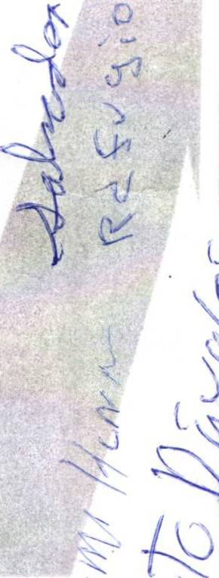ganadera para quien guste corroborarlo, seguimos en la espera para poder entregarlo .

2.-Los Comisarios solicitan :

*Lucio González Estancia vieja de arriba solicita arreglo del camino desde el basurero hasta estancia vieja de arriba
;{1
\)

('

\(
)
·e---'
\.0 '>
!

t"
6

*Miguel Ángel del Agostadero solicita Lámparas para alumbrado público y arreglar
el techo del salón del kínder porque se gotea.

*Cuco Enríquez pide arreglar el camino de Mezquitic al puente de casas viejas .

*Sra. Cuca de San Pedro de las Flores agradece el empedrado ahogado en cemento, y solicita el Domo de la escuela y el techo de un salón de la primaria, porque se lo llevo un remolino.

*Refugio Segoviano de Agua de Obispo reporta que no se terminó con el alumbrado público.

-¡;¡ *Ma. Concepción Salas solicita la maquinaria para ampliar tanque en la Hiedra .
V
(::D *Fátima de la Carmenta solicita arreglar el camino un pedazo que quedo pendiente .
• _1 ( 95)785.0001 0 , j..J J (/'J.J ,L j)-::t ftcFuc;Ú{) {Á ul/e)"ct )
S1mon Hernandez 1, Centro, 47000 ) Lij,,_,_...,'é-ftJ ¿-'f..Z UJ<- U
it'.q- {) ,._ .

- San Juan de los Lagos,jal. . ./1
- www .sanjuandeloslagos .gob.mx ·

O@) AlcaldiaSJL

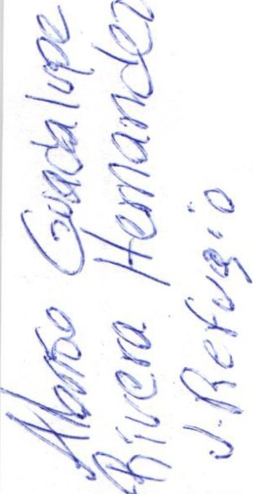v _ C:.c\ )' P-r f"'\c.. v\¿\éJ KrJ t ¿ lv\

l ftos /Í#. Á
arVéj-..
Alcaldía 2018 - 2021 -
'(A-ei-o/'l.t;A

DESARROLLO RURAL

*Rafael Padilla de Matagorda solicita línea de distribución de agua para las casas.

*Patricia Herrera de La Jara de Jiménez solicita el arreglo del salón donde hay clase( de secundaria por que se gotea ( ...

3) El C. José de Jesús Campos García informa sobre los avances de la máquina en los arreglos del camino .

Bitácora  del2021 | Nombre de la obra | Ubicación de la obra | Acta no.
145 | Suminist o de Agua | San Juan de los Lagos | A-145
146 | Movimiento de tierra | Rancho Casas Viejas | A-146
147 | Rehabilitación de Caminos | Rancho Caballerías | A-147
148 | Desazolve | Rio San Juan | A-148

-Se anexa lista de asistencia.

·-.1

.."...\'

)..J
.¡
'\)

ATENTAMENTE:

u

,-:.._ / &

'-.) \.
l:., -.1
y S
Lic. n

í ,J
\, ti
)
" ·f'-r: ídta fadl/e
-:;;;- C. Isidro Padilla Gutiérrez
Presidente Interino

Regidor rector de Desarrollo Rural

1

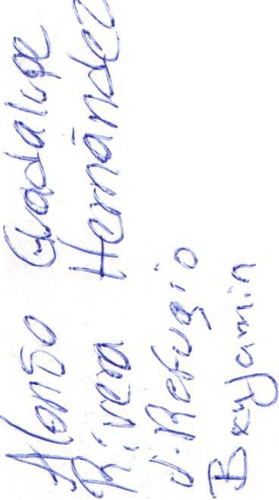
- o1 (395) 7ssooo1 n Od v_r..
J
Simón Hernández 1, Centro, 47000 '/l Cf- ' '-
- San Juan de los Lagos, jal. . _¿f /J ·.t- -
- www .sanjuandeloslagos .gob.mx · ''J'6K ,.,
ac._o\\ A ,, nlotl. lo

O® AlcaldiaSJL

1'{

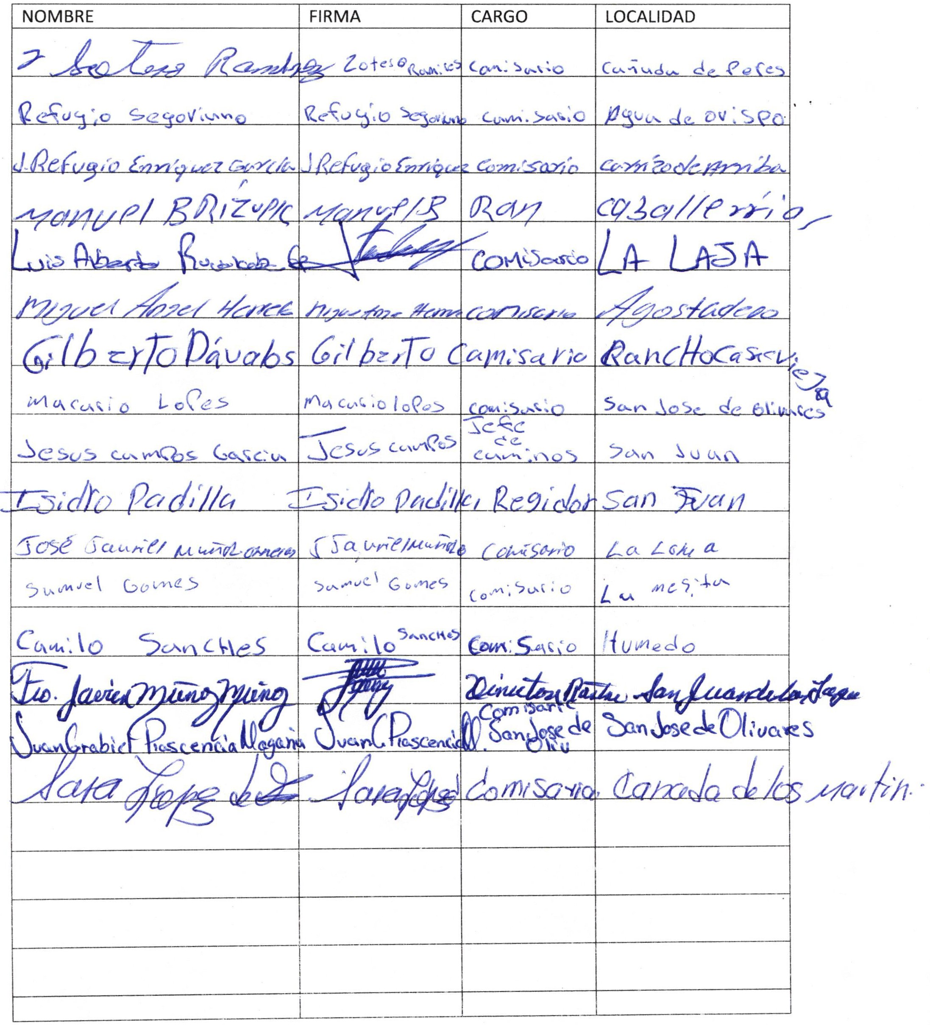
REUNION DE CONSEJO DE DESARROLLO RURAL 27 DE ABRIL DEL 2021

LISTA DE ASISTENCIA

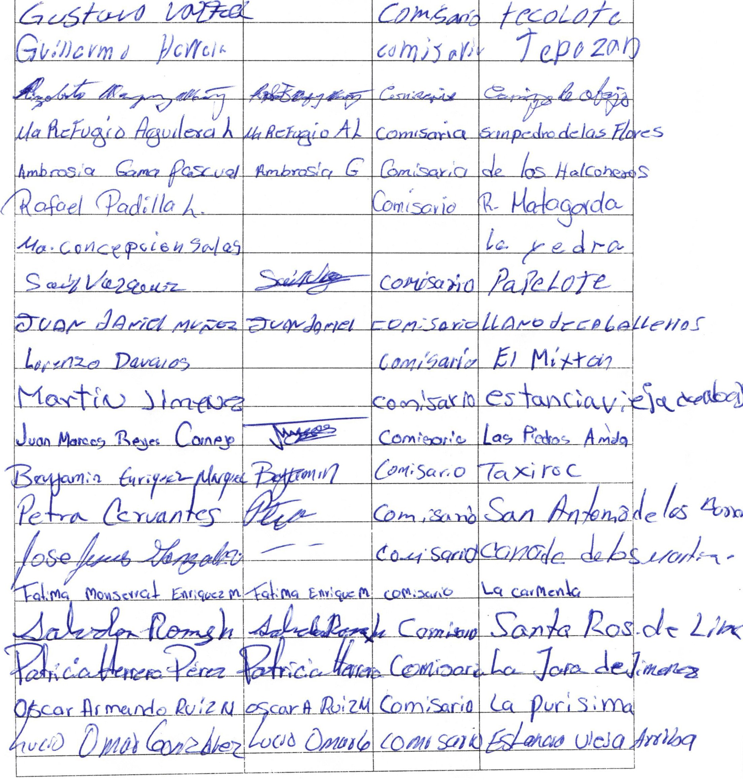
REUNION DE CONSEJO DE DESARROLLO RURAL 27 DE ABRIL DEL 2021

LISTA DE ASISTENCIA

NOMBRE FIRMA CARGO LOCALIDAD

